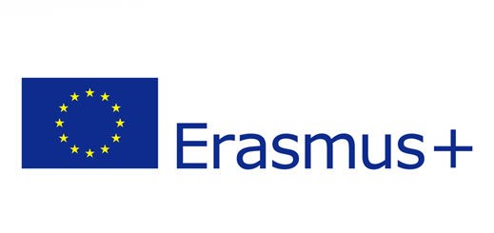

’’Europejskie praktyki zawodowe z plusem 2’’
nr projektu: 2017-1-PL01-KA102-036867

